Administració usuaris i grups I

Creació d’usuaris amb Windows
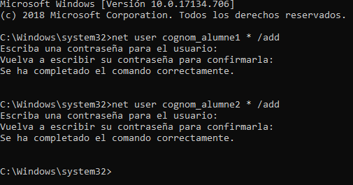
1. S’haurà de crear dos usuaris amb els noms “cognom_alumne1” i “cognom_alumne2”, utilitzant la mateixa contrasenya que el nom de l’usuari corresponent.
2. Posteriorment s’hauran de crear arxius i carpetes de forma que únicament puguin ser utilitzats pels usuaris corresponents.
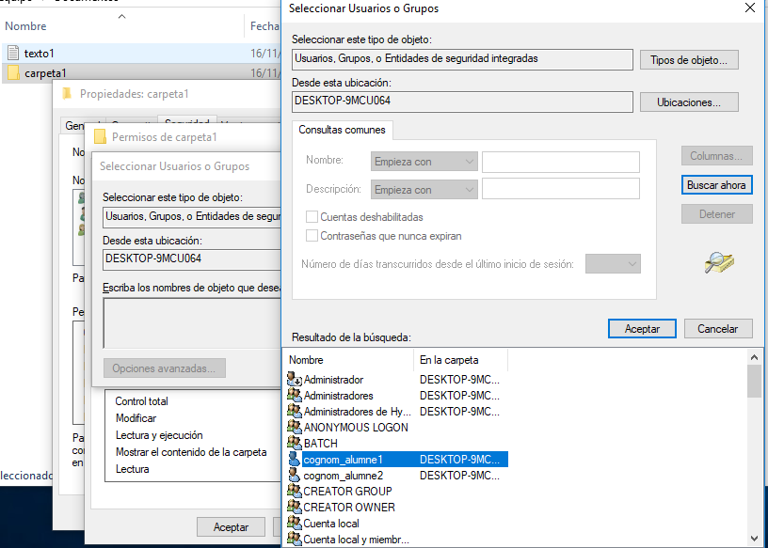
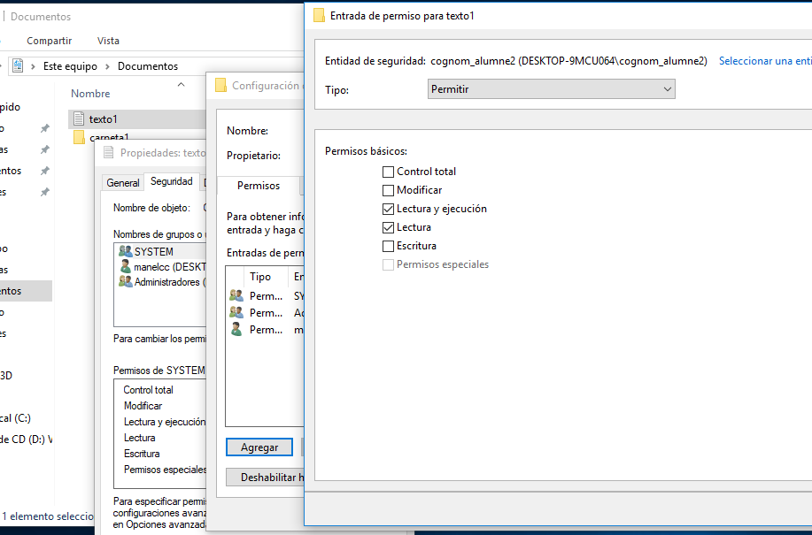
3. Finalment haurem de crear un arxiu que els dos usuaris podran editar.
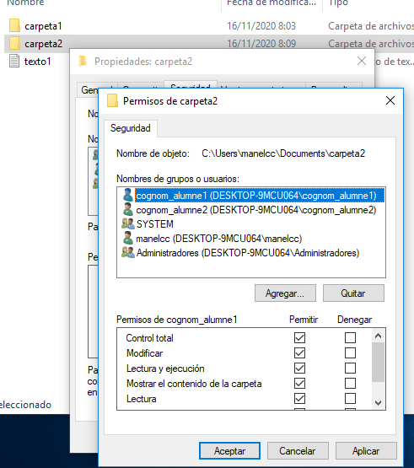

Creació d’usuaris amb Ubuntu

1. S’haurà de crear dos usuaris amb els noms “cognom_alumne1” i “cognom_alumne2” utilitzant la mateixa contrasenya que el nom de l’usuari corresponent amb les seves respectives carpetes. Cada usuari al “home” haurà de tenir la seva carpeta.

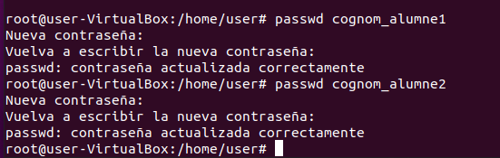
2. Posteriorment s’hauran de crear arxius i carpetes de forma que únicament puguin ser utilitzats pels usuaris corresponents. Per això, haureu d’utilitzar les comandes d’assignació de permisos i comprovar el seu funcionament.
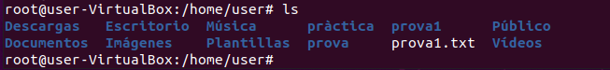
3. Finalment haurem de crear un arxiu que els dos usuaris podran editar.
